服务器的方方面面 - 请求响应流程

一、环境准备：

1、启动服务

> /usr/local/nginx/sbin/nginx

> /usr/local/php/sbin/php-fpm

2、配置文件

/usr/local/nginx/conf/nginx.conf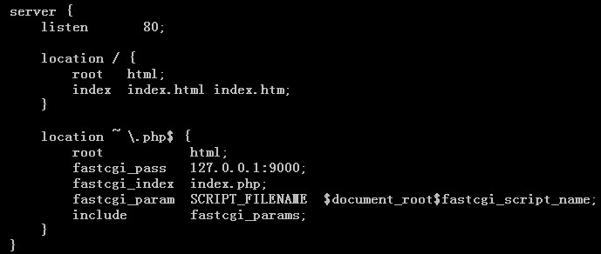

默认处理静态资源

.php后缀当作动态请求，由fastcgi协议传输到php-fpm处理解析。

/usr/local/php/etc/php-fpm.conf

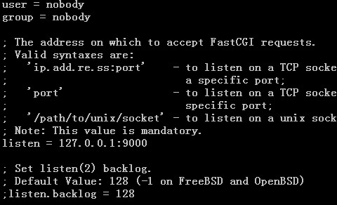

3、文件存放目录：/usr/local/nginx/html

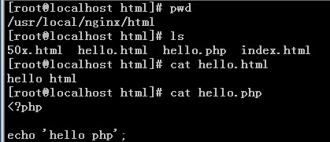

静态文件：hello.html

动态文件：hello.php

二、静态请求：

1、浏览器没有缓存：

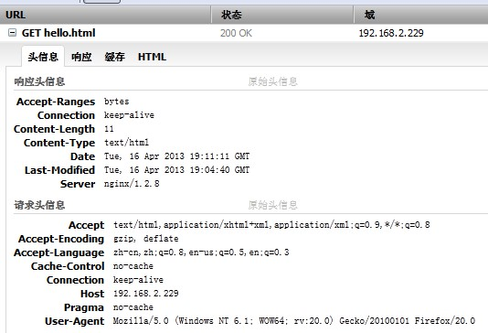

2、浏览器有缓存：

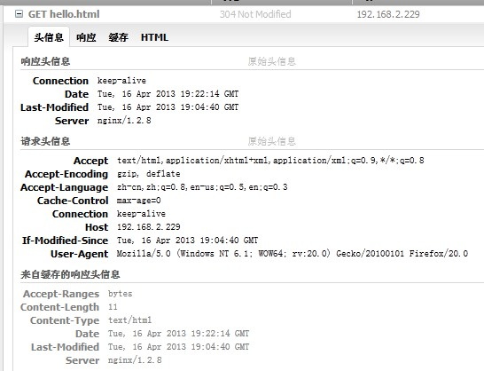

根据If-Modified-Since跟文件时间比较，如果一致，返回304，告诉浏览器不用获取文件内容，直接从缓存里取出渲染。

三、动态请求：

动态请求没有浏览器缓存的概念，因为动态文件的内容是变化的。

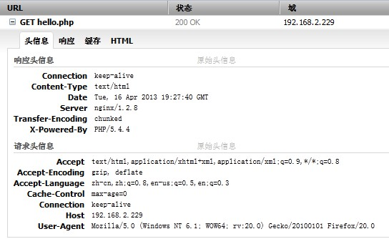

nginx会把根据url请求，构建出fastcgi格式的请求，通过socket传送给php-fpm

php-fpm解析完返回给nginx，nginx再响应给客户端。